机器学习基石笔记
- 机器学习问题
- 机器学习的过程和定义
从统计的角度来假设，即我们需要“学习”的东西是一个客观世界里的分布，这个分布的一部分为已知，一部分为未知；机器学习的过程就是通过已知的这一部分数据来计算得到代表整个分布空间的目标函数f，以希望用f来计算未知部分的结果；但是从部分数据求得精确的f是不可能的，所以考虑从所有假设（可能）的函数集H中选出一个函数g，使得g最接近f，然后使用g计算得到未知部分的（不太精确的）解；
分布为F，即未知和已知的所有数据的总和为F
数据表示为（X，y）
N表示X的纬度
目标函数f，即能（完全代表）F的函数
训练集D，即已知的那部分数据，或已知数据的子集
假设集H，即所有能用来近似f的函数，H中任意一个函数用h来表示
最终假设函数g，即通过学习算法，从H中选定的一个函数
- 感知器（PLA）学习
这里以二维平面感知器（线性可分的情况下）为例
通过感知器来类比解释一下第一节的各个定义，平面上所有点即是F，被标注出来的点即D，D中每个数据写作（X，y）=（x1，x2,...,xn,y)；f是一条直线，使得被f划分的两边，一边为正标签，一边为负标签；感知器的假设集H中的函数h写做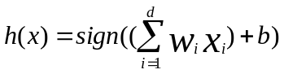；当然，把b收进去以后，就变成了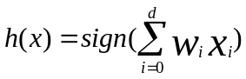，写成向量的形式比较好看，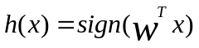.
所以，针对感知器模型，我们需要得到的是权值向量w，每个w唯一确定一个h，再从中选出g.
算法流程：
- （任意）假设一个初始w
- 将D代入w对应的h，得到其标签；若存在跟原标签不符合的点，则跳到3；否则结束
- 更新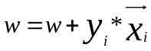，转到2
可以证明PLA在线性可分得到情况下，一定能得到一个解
Pocket算法，感知器算法的变种，这里简要说下流程：
先持有一条直线，即w，用一个错误点来更新w为t，计算w和t对D的误差总和，若t的误差总和小于w，则真正得更新w为t，否则不更新，选择另一个错误点继续下去；直到处理完所有点。
- 学习的可行性（1）
- 误差与噪声
- 训练与测试
第一节 学习的可行性（2）

斜体表示向量
这里可以想到视频中考试计分的例子，每道题有不同的分值w，x表示题目对错，最后和b做比较看是否及格
这个更新的式子很有意思，是通过平行四边形来确定的，忘记的话看看视频

